وزارة التربية الوطنية. مديرية التربية لولاية الجزائر وسط.
متوسطة شكيب أرسلان - الأبيار السنة الدراسية: 2024/2025
المستوى: السنوات الثانية متوسط. المدة: ساعة ونصف .
إختبار الفصل الثالث في مادة العلوم الفيزيائية و التكنولوجيا
الوضعية الأولى :(06 ن )
لدينا ثلاث قضبان مغناطيسية مجهولة الأقطاب حيث وضع على المغناطيس الأول الحرفين ( K;L) والثاني (F;G) والثالث (N:D)
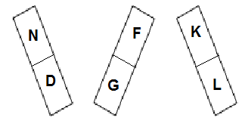
- أكمل الجدول التالي
 | K | L | N | D
F | يتنافران | ……….. | ……….. | ………
G | ………. | ……… | ………. | يتجاذبان
2 - إذا علمت أن القطب F جنوبي - سمي الأطراف الأخرى L ,K ,G ,N ,D
القطب | L | K | G | N | D
الاسم | …………. | …………. | شمالي | …………… | …………..
3-اكمل الفراغ بما يناسبه :
-طرق التمغنط هي …………….………….و……………………….., الفضاء المحيط بالمغناطيس يسمى ……………………….أما أنواع المغانط فهي …………………..…….و…………………………
الوضعية الثانية :(06 ن )
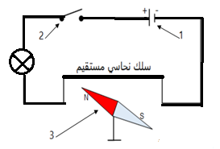
للقيام بإحدى التجارب الخاصة بمجال الظواهر الكهربائية حققنا التجربة الموضحة في الوثيقة التالية:
- هات اسم التجربة الموضحة في الوثيقة المقابلة؟
…………………………………………
- سم العناصر المرقمة .
- ………………………………………
- ………………………………………
- ………………………………………
- ماذا تلاحظ عند غلق العنصر2 ؟ ماذا تستنتج؟
الملاحظة :…………………………………………………………………………………
الاستنتاج:…………………………………………………………………………………..
4- ما هو دور العنصر 3 في هذه التجربة؟
………………………………………………………………………………………………….

إقلب الورقة
الوضعية الثالثة :(08 ن )
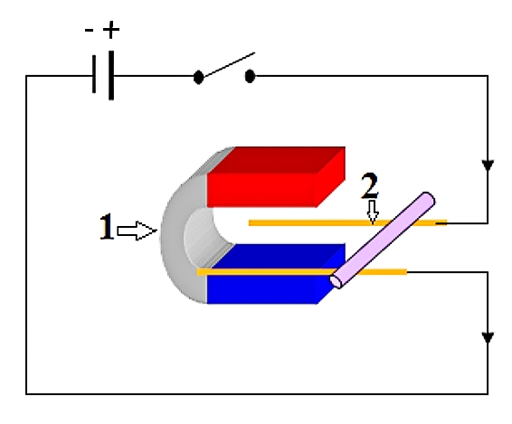
اشهر العالم الفيزيائي Pierre Simon LAPLACE بتجربته التي تجمع بين الكهرباء والمغناطيس واكتشافه للقوة الكهرومغناطيسية عبر التجربة الموضحة
- ما اسم التجربة الموضحة في الوثيقة ؟ ثم سم العناصر 1 و2 ؟
…………………………………………………
………………………………………………..
……………………………………………….
- ماذا يحدث للعنصر 2 الموضوع على السكة عند غلق القاطعة ؟
……………………………………………….
………………………………………………..
- بماذا تاثر العنصر 2 ؟
……………………………………………………………………………………………………………….
- ماذا يحدث في حالة عكس العنصر 1 ؟
……………………………………………………………………………………….
- خمن ما تلاحظ عند عكس اقطاب البطارية ؟
…………………………………………………………………………………………..
- ماذا نستنتج من هذه التجربة ؟
…………………………………………………………………………………………
- ارسم خطوط الحقل المغناطيسي للعنصر 1 ..

- اذكر مجالين لاستخدام المغانط في حياتنا اليومية :
-……………………………………………………………………………………….
-……………………………………………………………………………………….

1
الوثيقة 1
الوثيقة 1

اللقب والاسم: ...................................................
القسم: ...................................

